ПРИЛОЖЕНИЕ
к распоряжению Главы
городского округа
"Город Архангельск"
от 9 сентября 2025 г. № 4288р

"ПРИЛОЖЕНИЕ № 1
к заданию на подготовку проекта
внесения изменений в проект планировки
территории района "Левобережье" муниципального образования "Город Архангельск" в границах территориальной зоны П1 (ул. Дежнёвцев)
площадью 51,7530 га

СХЕМА
границ проектирования

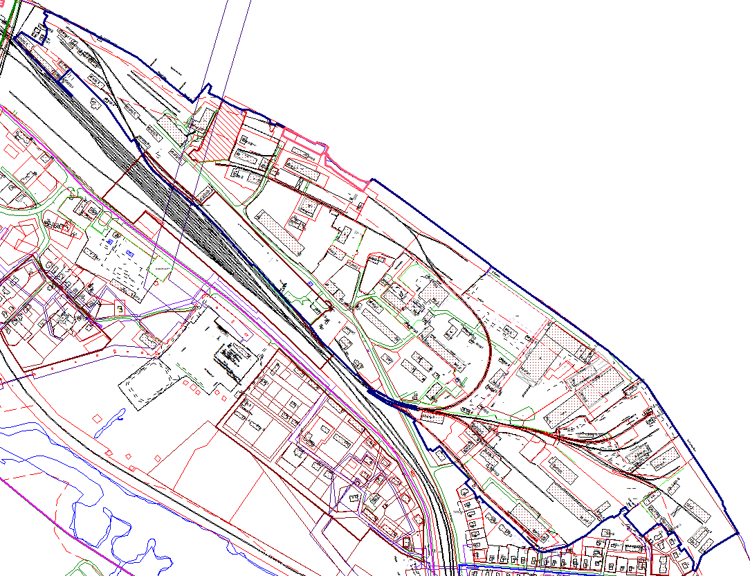
2
1
_________
1 – территория войсковой части 21514.
2 – территория проектирования транспортного терминала (причала).".

__________

